**[Bài 1] Xây dựng project Animals bao gồm lớp Mammals, Dogs, Cats, CommonValues theo mô hình dưới đây**

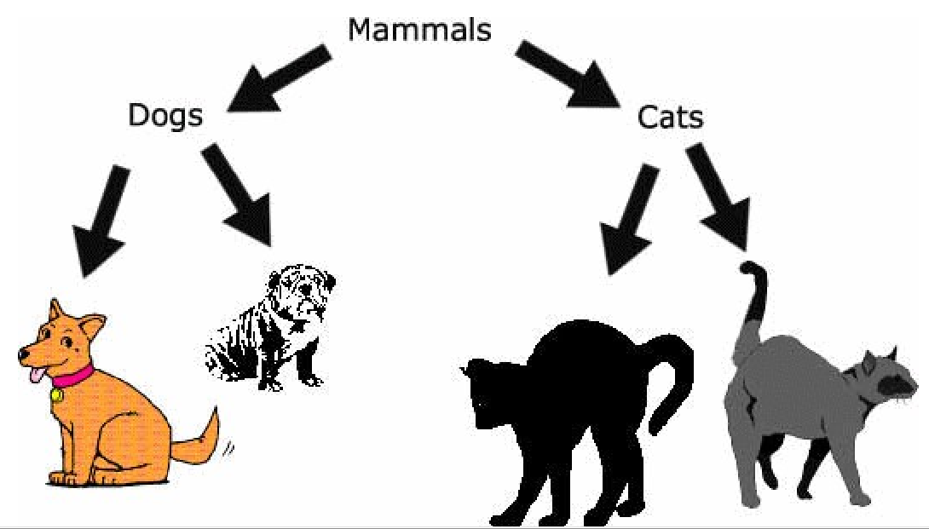

Trong đó:

* Lớp **Mammals** bao gồm các thuộc tính: Chủng loại động vật, nguồn gốc, màu sắc, tên gọi, tuổi, đặc điểm, đặc tính, phương thức: mô tả, get/set...,
* Lớp **Dogs** kế thừa từ lớp **Mammals**, có thêm các thuộc tính: khả năng đánh hơi, phương thức: sủa, coi nhà, phương thức **so sánh khả năng đánh hơi** với thực thể chó khác
* Lớp **Cats** kế thừa từ lớp **Mammals**, có thêm các thuộc tính: khả năng nhìn trong đêm tối, phương thức: kêu meo meo, bắt chuột, phương thức **so sánh khả năng bắt chuột** với thực thể mèo khác

**Yêu cầu:**

1. Áp dụng trừu tượng hóa để phân tích bài toán thành các đối tượng
2. Xây dựng MHQ giữa các đối tượng
3. Ánh xạ các đối tượng vào Java

**PHẦN MỀM QUẢN LÝ CHI TIÊU**

**[Bài 2]** Một phần mềm Quản lý chi tiêu phải đáp ứng được các tính năng cho người sử dụng bao gồm: Quản lý thông tin người dùng, quản lý thu-chi và quản lý-vay-nợ. Bên cạnh đó, nó còn thống kê được danh sách các quản chi, chiêu, các khoản vay, nợ theo tuần, theo tháng.

Khi người dùng chi tiêu, thu, cho vay, mượn 1 khoản, họ sẽ tạo thông tin của khoản vay đó để lưu trữ. Đối với các khoản vay-mượn, khi đến hạn trả mà các khoản đó đã được thanh toán thì người dùng sẽ xác nhận vào thông tin khoản đó là đã trả.

**-Thông tin của một khoản chi bao gồm: Thời gian, địa điểm, số tiền đã chi, lý do, người thụ hưởng**

**-Thông tin của một khoản thu bao gồm: Thời gian, địa điểm, số tiền đã thu, lý do, người thụ hưởng**

*Lưu ý: Người thụ hưởng trong khoản thu chính là người dùng, còn trong khoản chi sẽ là các chủ cửa hàng, siêu thị, doanh nghiệp.*

**-Thông tin khoản cho vay bao gồm: Thời gian, địa điểm, số tiền cho vay, người vay, thời hạn vay, lãi suất/ngày, ngày trả, lý do cho vay, xác nhận trả.**

**-Thông tin khoản nợ bao gồm: Thời gian, địa điểm, số tiền nợ, người cho nợ, thời hạn nợ, ngày trả, lãi suất, lý do nợ, xác nhận trả.**

**-Thông tin báo cáo khoản thu-chi theo ngày tháng bao mẫu:**

VD: Báo cáo khoản chi trong tuần:

+Thông tin người dùng

+Thông tin các khoản chi trong tuần

+Tổng tiền chi

-**Thông tin báo cáo ngân quỹ như sau:**

VD: Báo cáo khoản cho vay trong tuần:

+Thông tin người dùng

+Thông tin các khoản cho vay trong tuần

+Tổng tiền cho vay

+Tổng tiền lãi

**-Thông tin báo cáo ngân quỹ trong tuần như sau:**

+Tổng chi tiêu trong tuần

+Tổng thu trong tuần

+Tổng tiền cho vay trong tuần

+Tổng tiền nợ trong tuần

+Ngân quỹ trong tuần

**Yêu cầu:**

1. Áp dụng trừu tượng hóa để phân tích bài toán thành các đối tượng
2. Xây dựng MHQ giữa các đối tượng
3. Ánh xạ các đối tượng vào Java

**Dữ liệu bài toán bên dưới**

**Khoản chi**

|  |  |  |  |  |  |
| --- | --- | --- | --- | --- | --- |
| **STT** | **Thời gian** | **Địa điểm** | **Số tiền đã chi** | **Lý do chi** | **Người thụ hưởng** |
| 1 | 20/03/2016 | Lớp LAND1908E | 300.000 | Mua đồ sinh nhật các bạn tháng 3 | Lớp LAND1602E |
| 2 | 21/03/2016 | Cty FPT | 35.000 | Ăn trưa | Quán ăn |
| 3 | 21/03/2016 | Café Phố | 45.000 | Uống café capuchio | Café Cong |

**Khoản thu**

|  |  |  |  |  |  |
| --- | --- | --- | --- | --- | --- |
| **STT** | **Thời gian** | **Địa điểm** | **Số tiền thu** | **Lý do thu** | **Người thụ hưởng** |
| 1 | 19/03/2016 | Cty FPT | 5.000.000 | Lương tháng 3 | Tôi |
| 2 | 20/03/2016 | Nhà riêng | 2.500.000 | Tiền phí trọ nhà anh Nam | Tôi |

**Khoản cho vay**

|  |  |  |  |  |  |  |  |  |  |
| --- | --- | --- | --- | --- | --- | --- | --- | --- | --- |
| **STT** | **Thời gian** | **Địa điểm** | **Số tiền cho vay** | **Lý do cho vay** | **Người vay** | **Thời hạn vay** | **Lãi suất / ngày** | **Ngày trả** | **Xác nhận trả** |
| 1 | 12/03/2016 | Nhà riêng | 1.000.000 | Vay mua tủ lạnh | Chị Hồng | 7 ngày | 0 | 12/03/2016 | Chưa trả |
| 2 | 15/03/2016 | Nhà riêng | 10.000.000 | Vay mua đất | Anh Hoàng | 30 ngày | 2000 | 15/04/2016 | Chưa trả |

**Khoản nợ**

|  |  |  |  |  |  |  |  |  |  |
| --- | --- | --- | --- | --- | --- | --- | --- | --- | --- |
| **STT** | **Thời gian** | **Địa điểm** | **Số tiền cho vay** | **Lý do cho vay** | **Người vay** | **Thời hạn vay** | **Lãi suất / ngày** | **Ngày trả** | **Xác nhận trả** |
| 1 | 18/03/2016 | Ngân hàng | 10.000.000 | Vay mua máy giặt | Tôi | 60 ngày | 1000 | 18/05/2016 | Chưa trả |
| 2 | 19/03/2016 | MediaMart | 8.000.000 | Vay mua điện thoại | Tôi | 60 ngày | 0 | 19/05/2016 | Chưa trả |

s